

**Documento funcional descriptivo de desarrollos Salesforce para la creación de app operador.**

|  |
| --- |
|  |

**Control de cambios**

|  |  |  |  |
| --- | --- | --- | --- |
| **Versión** | **Fecha** | **Autor** | **Detalle** |
| 1.0.0 | 18/09/2017 | gA | Versión inicial |

Contenido

1. Introducción 2

1.1 Propósito del documento 2

1.2 A quien va dirigido 2

1.3 Alcance Alcance 3

1.4 Modelo de datos SYTESA 3

2. Desarrollos 4

Desarrollo 2.1 Inicio de sesión 4

Desarrollo 2.2. Ingreso de Entrada/Salida del operador. 10

Desarrollo 2.3. Creación de rutinas. 18

Desarrollo 2.4 Creación de ticket, Ver ticket(s). 25

Desarrollo 2.5. Carga de fotografías 29

­

# Introducción

Rotoplas cuenta con una empresa interna Soluciones y Tratamiento Ecológico S.A de C.V (SYTESA) que se dedicada a la operación y mantenimiento de plantas de tratamiento de agua residual, una planta después de ser adquirida por sus clientes, SYTESA se encarga de dar mantenimiento y operar de forma correcta la misma. La operación inicia al asignar un operador a la planta, el operador al llegar a la planta inicia con las actividades indicadas en su bitácora diaria, adicionalmente a estas actividades diarias, tiene una relación de actividades mensuales y trimestrales (dependiendo sea el caso que le toque a la planta que se tenga asignada); adicionalmente se tendrá la funcionalidad dentro de la aplicación para generar el levantamiento de ticket (s) para reportar alguna incidencia que no permita el correcto funcionamiento de la PTAR o el faltante de material con el que es construida la planta.

Este documento funcional describe los desarrollos que se realizarán en Salesforce incluyendo la creación, modificación de una app para su uso por los operadores de SYTESA, esta actividad se desprende del trabajo de análisis y diseño realizado entre el 28 de agosto y el 12 de septiembre de 2017 con la participación de los usuarios clave de Rotoplas/SYTESA y el equipo de consultoría de Salesforce de Grupo Assa.

## Propósito del documento

Éste documento tiene como objetivo describir cada uno de los desarrollos a implementarse para el proyecto de desarrollo de la aplicación móvil que usarán los operadores de SYTESA para el levantamiento de tickets originados de la PTAR y reporte de actividades rutinarias de un operador para revisión del correcto funcionamiento de las plantas tratadoras.

## A quien va dirigido

Este documento va dirigido a equipo de desarrollo de Salesforce en Grupo Assa (gA)

## Alcance Alcance

Desarrollo en Salesforce/Heroku de una aplicación móvil para los operadores de PTARs del proyecto Rotoplas que les permita realizar bitácoras diarias/semanales/mensuales/trimestrales de las plantas asignadas al operador en cuestión, así como el reporte de incidencias en las mismas.

Este desarrollo debe ser incluyente y debe permitir el uso de la misma para dispositivos iOS y Android, la solución y pantallas deben adaptarse a estos elementos.

## Modelo de datos SYTESA

Se describe la información de los objetos relacionados en el sistema:

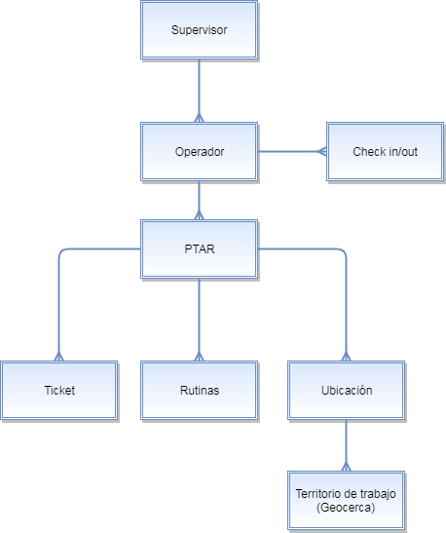

**Modelo de datos app operador**

# Desarrollos

Desarrollo 2.1 Inicio de sesión: Al abrir la aplicación debe mostrarse una pantalla de inicio que muestre el logo de la empresa y nombre de la aplicación. (Branding otorgado por SYTESA).

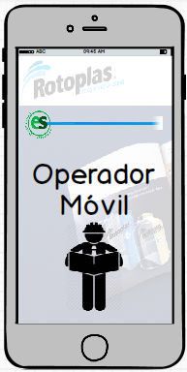

Figura 1.0 Pantalla de inicio

Una vez mostrada la pantalla de inicio, el operador ingresa su usuario y contraseña para entrar a la aplicación, en caso de que el operador olvide la contraseña este deberá dar clic en la opción ¿Olvidó contraseña?, en este proceso se debe enviar una alerta.

Alerta: Mensaje dentro de la aplicación para que visualice el operador, en donde le indicará que debe ser solicitada su contraseña al supervisor directo, a dicho supervisor se le hará llegar un correo electrónico con los datos del operador que solicita la información de su contraseña. Los datos dentro del correo electrónico que debe recibir como ejemplo:

Estimado supervisor,

El operador **(nombre del operador)** solicito reestablecer su contraseña, la cual se detalla a continuación:

* Usuario del operador: AAguilar
* Nueva contraseña: ******

Saludos

En dicha alerta contendrá la acción de **Aceptar** que regresará a la pantalla Inicio de sesión para la captura de la contraseña otorgada por el supervisor; una vez reestablecida la contraseña que el operador solicita a su supervisor o un correcto ingreso de datos en los campos usuario/contraseña, se debe mostrar una siguiente pantalla con el mensaje de “Bienvenido **(nombre de operador)**”.

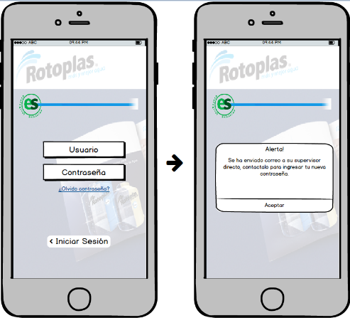

**Figura 1.1 Pantalla de inicio de sesión y alerta de olvido de contraseña**

En dicho mensaje debe mostrarse la acción **Aceptar** para iniciar con el funcionamiento de la aplicación.

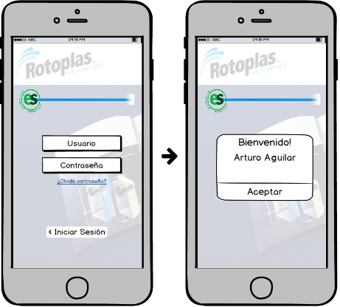

**Figura 1.2 Pantalla de inicio de sesión y pantalla de bienvenida al operador.**

Cuando el operador seleccione la opción de “Aceptar” se realiza un cambio a la siguiente pantalla dentro de la aplicación mostrando los datos de la Planta a la que está asignado el operador visualizando los campos por sección:

Información General PTAR

* Nombre de la planta
* Ubicación (Dirección de la planta)

Geolocalización PTAR

* Mapa de geolocalización de la planta (Mapa), en dicho mapa debe visualizarse su geocerca.

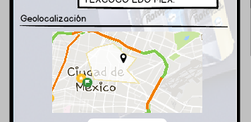

**Figura 1.3 Pantalla de ubicación PTAR: Geocerca**.

Los campos **Nombre PTAR** y **Ubicación PTAR** sólo serán de visualización para el operador, los valores de los objetos nombre y ubicación PTAR se obtienen del objeto de operadores en su relación con la planta asignada; la app contará con un botón de **Aceptar** para continuar con la siguiente pantalla que muestre la operación que puede realizar un operador.

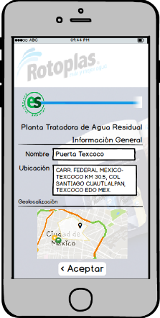

**Figura 1.4 Pantalla de información de planta asignada al operador**

En esta pantalla se muestran 4 botones de acción:

* ¿Crear Ticket?
* Ver ticket(s)
* ¿Crear rutina?
* Ver rutina(s)
* Menú de perfil del operador **(Mi Perfil)** que será localizado en la parte superior derecha.

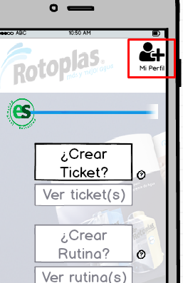

**Figura 1.5 Pantalla de ubicación Mi Perfil**

Mi perfil será el sitio donde se realiza el registro de Entrada/Salida del día.

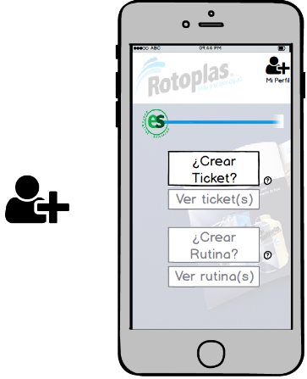**Figura 1.6 Pantalla menú general del operador**

Para poder realizar alguna acción en los 4 botones, se debe tener una validación previa del operador para tener evidencia que el mismo operador iniciará actividades dentro de la aplicación, esta validación consiste en que no puede tener acceso si no se tiene el dato de su llegada (ubicación del sitio donde se encuentra asignado a la PTAR) donde se obtendrán los valores de los campos:

* **Entrada (Dirección)** – el valor almacenado será la dirección en texto ejemplo (Cto Centro Comercial 19, Cd. Satélite, 53100 Naucalpan de Juárez, Méx.)
* **Entrada (Coordenadas)** – el valor almacenado será una longitud y latitud ejemplo (19.5155048,-99.2332969)

Esta validación debe alertar en la pantalla de la aplicación (Figura 1.7 Pantalla alerta al no validar operador inicio de día) con el mensaje: “No puedes generar un registro hasta no dar tu ubicación geográfica de inicio del día.”, en conjunto con dos acciones descritas a continuación dentro de la alerta:

* **Cancelar:** al seleccionar esta acción regresa a la pantalla de la Figura 1.6 Pantalla menú general del operador.
* **Ir al perfil**, al seleccionar está acción el operador será dirigido a la pantalla del menú Mi Perfil (Figura 1.8 Pantalla menú de Mi Perfil) para que el operador pueda registrar su Entrada y poder realizar el operador esa acción de llegada y proceder con las actividades de rutina o registro de un ticket.

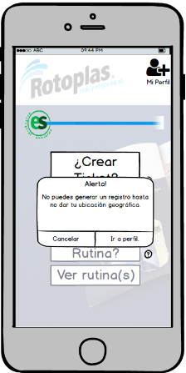

**Figura 1.7 Pantalla alerta al no validar operador inicio de día**

Desarrollo 2.2. Ingreso de Entrada/Salida del operador.

Una vez realizado el inicio de sesión en la aplicación, los operadores empiezan formalmente su jornada, registrando su ubicación, esto permite identificar que se encuentran en la planta asignada, para esta operación se desarrollara el menú **Mi Perfil** con las siguientes opciones:

* Ingresar Entrada/Salida.
* Descarga de manual de operación de PTAR.
* Acerca de SYTESA.

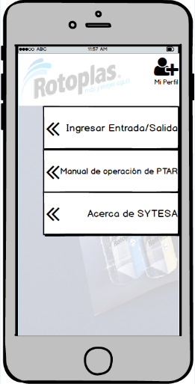

**Figura 1.8 Pantalla menú de Mi Perfil**

Se describe la ejecución de cada proceso:

**Sección Ingresar Entrada/Salida**

Al seleccionar en el menú Mi Perfil está opción, la app dirigirá al operador a una siguiente pantalla donde se tendrán los datos para realizar el registro de Entrada/Salida del día, en dicha pantalla se deben contener 3 secciones descritas a continuación:

* Información General del operador que contendrá como lectura los campos:
  + **Nombre del operador**
  + **Nombre de su supervisor directo**
* Geolocalización del operador: que contendrá las acciones para hacer el registro de entrada y salida del día por el operador, dicha funcionalidad consiste en:
  + Como primer paso debe el dispositivo dar acceso al GPS para una ubicación más precisa, es por ello que se debe mostrar una alerta con el mensaje “Para continuar, permite que el dispositivo active la ubicación.”; en conjunto con dos acciones; con la opción de **Cancelar** para cerrar la ventana de alerta o **Aceptar** para dar acceso al GPS.

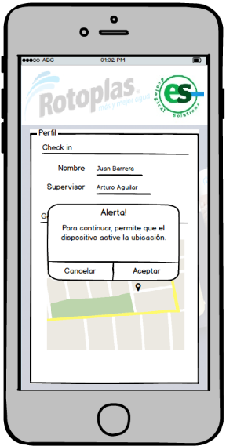

**Figura 1.9 Pantalla con alerta para acceso a GPS del celular**

* + Una vez activado el GPS, como siguiente pantalla dentro de la aplicación será la visualización del mapa de la ciudad (como se visualiza en google maps) y la opción de **Ubícame** para una localización más precisa que ayudará al operador a saber que se encuentra en la zona correcta ya que debe visualizarse la geocerca establecida para su planta asignada.

Una vez ubicado en el punto correcto se tendrá un botón **Guardar** que hará que las coordenadas y la dirección exacta del sitio donde se encuentra el operador sean registradas en el campo de **Entrada (Dirección) y Entrada (Coordenadas)**; una vez obtenido el dato, en el mismo formulario se debe tener el botón **Cerrar** para que el operador continúe con sus actividades.

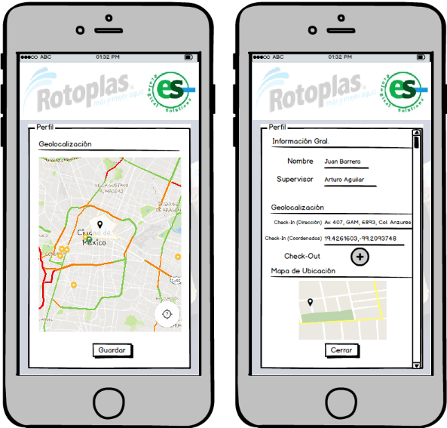

**Figura 1.10 Pantalla ubicación de operador y visualización de su perfil**

Al presionar el botón cerrar, debe regresar a la pantalla de las cuatro actividades que puede acceder un operador (Figura 1.6).

Al termino de las actividades del operador se deberá realizar el registro de Salida para finalizar su jornada; para ello se seguirá el mismo procedimiento que el registro de Entrada, iniciando con la activación del GPS en el celular y la validación de la geocerca (Ver validación de acciones), al tener capturados los dos valores de Entrada y Salida (Dirección y Coordenadas) del operador, se debe cambiar el botón de cerrar en la pantalla de Visualización de su Perfil (Figura 1.10), por el botón de cerrar sesión.

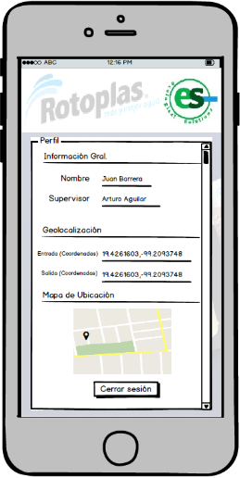

**Figura 1.11 Pantalla visualización de Mi Perfil botón cerrar sesión**

* Mapa de ubicación, en esta sección se visualiza la geocerca con la que debe mantener su ubicación dentro al operador, y una vez capturada su Entrada o Salida, se debe visualizar dicha localización en el mapa.
* Formato de asistencias, en esta sección deberá ser cargada una imagen del formato que a los operadores se les otorga para mostrar como evidencia de que asistieron a la planta que se les es asignada con la respectiva fecha, firma y sello del cliente, esta captura debe ser la misma para cada sección donde se incluya una **fotografía** (Ver sección: Desarrollo Carga de fotografía).

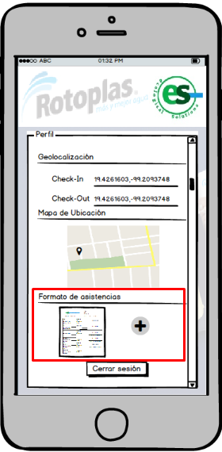

**Figura 1.12 Formato asistencias**

Una vez registrada la información de la Entrada/Salida, carga de la imagen del formato de asistencias se puede **cerrar sesión**.

* **Validación de acciones Mi Perfil**:­
  + Si el operador hace el registro de Entrada/Salida fuera de la geocerca, deberá alertar un mensaje dentro de la aplicación que se encuentra fuera de la misma con el mensaje “No puede realizar el registro de "Entrada/Salida fuera de la geocerca definida.”, en donde se contendrán dos acciones en la misma alerta:
    - **Cancelar** que solo regrese a la pantalla del registro de Entrada/Salida del operador.
    - **Reintentar** que dejará hacer la captura de la ubicación dentro del mapa de nuevo.

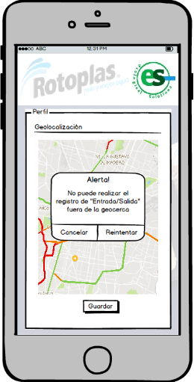

**Figura 1.13 Pantalla de alerta de validación fuera de geocerca**

* + Al presionar el botón de **cerrar sesión** y no tener cargado el formato de asistencias debe alertar con el siguiente mensaje: “No se ha cargado formato de asistencias”, seguido de dos acciones en la misma alerta:
    - **Cancelar** que regresará a la pantalla del registro de Mi Perfil únicamente.
    - **Cargar** que desplegará la cámara del celular para capturar la foto del formulario de asistencias.

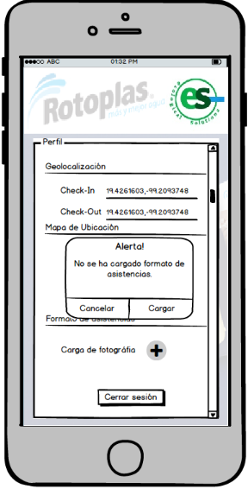

**Figura 1.14 Pantalla de alerta de validación formato de asistencia**

1. **Sección Manual de operación de PTAR.**

Esta sección se encarga de alojar un documento PDF que contiene un manual para el uso y funcionamiento de una PTAR, este documento aun esta por crearse por SYTESA para su alojamiento.

Para el acceso a dicho archivo, únicamente se tendrá una pantalla donde contenga un botón que diga “**Descarga manual**” para almacenar el archivo en el dispositivo y pueda visualizarse por el operador; en la misma pantalla contendrá un botón que diga **Cerrar** en caso de no querer realizar ninguna actividad en la pantalla, que al ser presionado regrese al menú de las acciones que puede hacer dentro de **Mi Perfil**.

1. **Sección Acerca de SYTESA**

En esta sección se contendrá información de la empresa, la pantalla contendrá el siguiente texto que se contiene de la página web de SYTESA (<http://www.sytesa.com.mx/quienessomos.html>); dentro de la pantalla se contienen dos acciones a ejecutar en caso de requerir del servicio:

* Llamar al **Call Center**, en el cual al ser presionado el número te consulte si requieres llamar al número telefónico seleccionado, al dar la opción **aceptar** realiza la llamada en ese momento.
* La segunda acción es el **E-mail**, en el cual al ser seleccionado, este mismo nos ejecute la acción de poder enviar correo a la dirección que se tiene, redirigiéndonos al mail que se tenga acceso dentro del celular (Gmail, Outlook, Hotmail, Dominio SYTESA en caso de tenerse).

Se contendrá el botón Cerrar en el que al presionar regresará al menú de **Mi perfil.**

Desarrollo 2.3. Creación de rutinas.

La función para esté proceso consiste en que el operador tiene diversas rutinas para ejecutar (diaria, semanal, mensual, trimestral), estas rutinas se describen a continuación ya que cada una tiene diferentes actividades que el operador elabora:

2.3.1 ¿Crear Rutina?

Una rutina es la realización de actividades específicas para la revisión y correcto funcionamiento de la operación de la planta que el operador tiene asignada, por el momento se comparten diversas actividades por rutina que serán utilizadas para registrar información en cada una de ellas así como evidencia fotográfica.

El proceso dentro de la aplicación consiste en los siguientes pasos funcionales:

1. Al iniciar sesión dentro de la aplicación, realizar el registro de Entrada como parte de la validación de inicio de su jornada laboral, se deberá dirigir a la pantalla 1.6 Menú general del operador; presionar el botón **¿Crear Rutina?** para mostrar una siguiente pantalla donde se muestra el menú “Rutinas”, en dicho menú se encuentran 4 tipos de rutinas con sus debidas actividades:

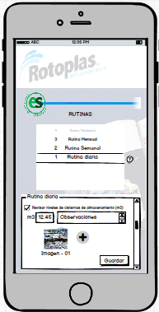

**Figura 1.15 Pantalla menú de rutinas del operador.**

1. **Todas las rutinas (Diaria, semanal, mensual, trimestral)**, se desplegara un formulario dentro de la misma pantalla con información de la planta asignada:
   * **Sección Información PTAR**
   1. Nombre PTAR, mostrará el nombre de la planta asignada al operador, campo no editable.
   2. Determinante, Identificador único de la planta, campo no editable.
   3. Fecha de la rutina, fecha del sistema que hará referencia al día en que se levanta la rutina diaria.
   4. Actividades que debe realizar el operador; en cada una de las actividades se debe desplegar dos campos:

* **Valor numérico** campo de tipo numérico
* **Observaciones**, campo de tipo texto
* Sección para carga de fotografía, máximo 5 fotografías (Ver sección de desarrollo de carga de fotografía)

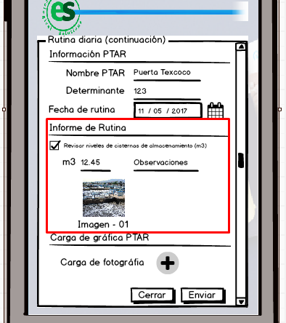**F**

**Figura 1.16 Carga de información de rutina**

Al término de la captura de información del operador en sus actividades, se contendra una sección más nombrada **Carga de gráfica PTAR** que se visualizara *únicamente para las rutinas diarias*, en ella el proceso consiste en cargar una fotografía de igual forma que las que debe mostrar como evidencia un operador.

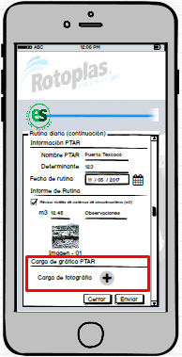

**Figura 1.17 Pantalla carga de gráfica PTAR dentro de rutina.**

**Información SYTESA para la elaboración de sus actividades rutina diaria**:

|  |  |
| --- | --- |
| No. | Actividad |
| 1 | Revisar niveles de cisternas de almacenamiento (m3) |
| 2 | Asentar lectura de medidor de flujo (efluente) (m³) |
| 3 | Asentar lectura de medidor de flujo de agua potable(m³) |
| 4 | Realizar prueba de sedimentación (ml) y asentar en gráfica |
| 5 | Barrido de tolvas (2 veces al día) |
| 6 | Claridad en el efluente (cm) |
| 7 | Limpieza de la superficie de bioreactores y sedimentador |
| 8 | Limpieza de tuberías |
| 9 | Limpieza de vertedero |
| 10 | Limpieza de la canastilla(s) de llegada |
| 11 | Calibrar retorno de lodos |
| 12 | Calibrar aire de difusores |
| 13 | Realizar pruebas de cloro (mg/L (ppm) de la cisterna de cloración |
| 14 | Realizar pruebas de pH de ingreso |
| 15 | Realizar pruebas de cloro (mg/L (ppm) de la llave nariz |
| 16 | Realizar pruebas de pH de la llave nariz |
| 17 | Toma de mediciones puntuales (influente) (m³/día) y asentar el promedio |
| 18 | Asentar voltajes y amperajes en formato correspondiente |
| 19 | Revisar agua de tanque regular (aspecto y olor) |
| 20 | Verificar desgaste de pastillas de cloro |
| 21 | Barrer área perimetral de la PTAR |
| 22 | Limpieza de trampas de grasa |
| 23 | Verificar calidad de ART en núcleo sanitario |
| 24 | Limpieza de la PTAR e instrumentos |

**Información SYTESA para la elaboración de sus actividades rutina semanal**:

|  |  |
| --- | --- |
| NO. | Actividad |
| 1 | Verificar desgaste y/o reemplazar pastillas de cloro |
| 2 | Verificar operación de los relojes de retro lavado |
| 3 | Manipular válvulas de paso de la PTAR |
| 4 | Revisar canastilla de pre tratamiento (estado y abertura de la malla) |
| 5 | Lubricar candados, chapas y bisagras |
| 6 | Limpieza interior de tableros de control |
| 7 | Revisar el nivel de aceite en sopladores |
| 8 | Limpieza y barrido de lechos de secado |
| 9 | Revisión de tensión y desgaste de bandas |
| 10 | Alinear poleas |
| 11 | Limpieza de filtros de aire |
| 12 | Limpieza de motor, soplador y mesa |
| 13 | Limpieza de la cisterna de cloración (limpieza superficial) |

**Información SYTESA para la elaboración de sus actividades rutina mensual**:

|  |  |
| --- | --- |
| NO. | Actividad |
| 1 | Revisar fugas en válvulas de la PTAR |
| 2 | Engrasar válvulas de 3/4 y de 2" |
| 3 | Limpiar ventilación de motores |
| 4 | Limpieza de válvulas de alivio |
| 5 | Apretar terminales en tableros de control |
| 6 | Verificar drenaje de lecho de secado a tanque regulador |
| 7 | Limpieza de difusores de aire |
| 8 | Contabilizar el gasto total de pastillas de cloro |
| 9 | Verificar la pintura de las instalaciones de la PTAR |
| 10 | Limpieza y engrasado de válvulas check de aereación |
| 11 | Limpieza del tanque regulador |

**Información SYTESA para la elaboración de sus actividades rutina trimestral**:

|  |  |
| --- | --- |
| NO. | ACTIVIDAD |
| 1 | Limpieza de la cisterna de clarificación |
| 2 | Limpiar tubería de aeración |
| 3 | Limpiar y pintar válvulas de aeración |
| 4 | Revisión y lavado de las peras de nivel |
| 5 | Comprobación de sistema eléctrico |
| 6 | Cambio de aceite en sopladores |
| 7 | Verificar cantidad de arena silica en lechos |

Cuando se capturen los campos de Valor numérico y Observaciones en cada actividad, se contendrá el botón **Guardar**, que almacenará los datos ingresados, y esta información debe ser almacenada de forma **Offline** ya que en algunos casos los operadores mantienen operación sin una conexión a internet, cuando se edite la información de la siguiente actividad se contendrán los botones **Cerrar** y **Editar**, si se presiona el botón editar habilitara la edición de la siguiente actividad para ingresar información.

**Validación de acciones en Rutinas**

* El campo de **Observaciones** en las actividades debe ser obligatorio que se capture algún dato, por lo cual si esté no se encuentra con información deberá mostrar alerta “No se tiene información” al momento de guardar o intentar guardar.
* EL botón de **Cerrar** servirá para llevar a la pantalla de las actividades en general que un operador puede hacer (Figura 1.6).
* En el menú de las rutinas en general (Figura 1.15) deberá ser deshabilitado el tipo de rutina donde se tenga ya creado un registro, ya que no puede realizarse dos tipos de rutinas del mismo tipo en un solo día.

2.3.2 Ver Rutina(s)

Esta sección mostrará todas las rutinas que se han generado, pero no podrán ser editadas desde este menú, el proceso para el uso de esta sección es la siguiente:

Al presionar el botón Ver rutina(s) desde el menú general del operador (Figura 1.6), se mostrará una siguiente pantalla en donde contendrá las rutinas que han sido creadas por el operador.

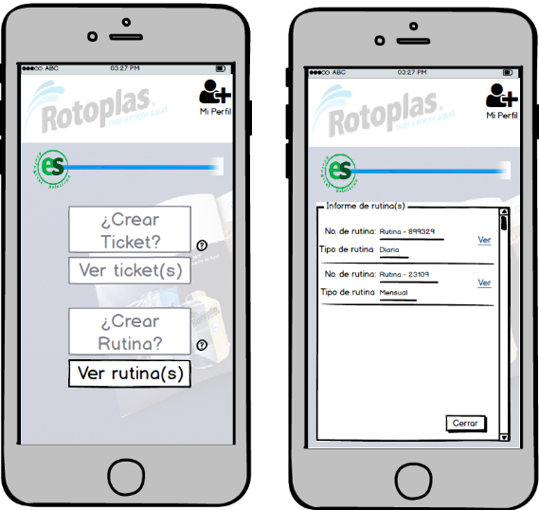

**Figura 1.18 Pantalla visualización de la opción “Ver rutina(s)”**

En la pantalla “Informe de rutina(s)”, se mostraran los campos

* Número de rutina
* Tipo de rutina generado
* Link de nombre **Ver** que al ser presionado llevará a la actividad para su visualización y el botón Cerrar que al presionar llevará a la pantalla menú general del operador (Figura 1.6).

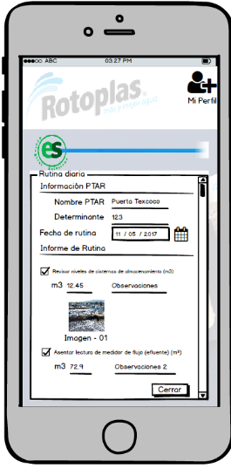

**Figura 1.19 Visualización rutina**

Desarrollo 2.4 Creación de ticket, Ver ticket(s).

La función para este proceso consiste en realizar el levantamiento de un ticket o reporte que afecte la operación regular de una planta o que se tenga el faltante de algún material con el que está construida la PTAR, para esta función los pasos a seguir dentro de la aplicación son los siguientes:

2.4.1 ¿Crear ticket?

1. Una vez iniciada la sesión dentro de la aplicación y validado el registro de Entrada del operador, se presiona el botón ¿Crear Ticket? del menú general del operador (Figura 1.6), que deberá desplegar una siguiente pantalla que mostrará los siguientes valores predefinidos:

**Sección Información PTAR**

* 1. Nombre de la PTAR, este campo no es editable y se obtiene del objeto de operadores.
  2. Fecha de apertura, campo no editable y se obtiene por default por el sistema al momento de crear un ticket
  3. Tipo de ticket, campo no editable, y por default cuando es proveniente de la app debe ser un reporte de tipo interno y así se deberá crear dentro de salesforce.

**Sección Observaciones (todos los campos son obligatorios)**

* 1. Asunto principal, es un campo de lista de selección donde se contiene los materiales con los que cuenta una planta, este campo es editable para la captura del ticket.
  2. Asunto secundario, campo de lista de selección para la especificación y dependencia del campo de Asunto principal, este campo es editable para el operador.
  3. Descripción, campo de tipo texto en donde permite al operador ingresar información relacionada a la incidencia o al reporte que levanta.
  4. Tipo de agua, campo de lista de selección que clasifica la prioridad que se debe tener para el ticket que reporta el operador, este campo contiene una validación (catálogo de prioridad por definir SYTESA) ya que dependiendo el valor que se seleccione, desplegará un campo de tipo texto nombrado **Motivo** donde se capturará el porqué de la selección en el campo.

**Sección Fotografías (Evidencia)**

En esta sección deberá realizarse la captura de fotografías (máximo 5), como parte de la evidencia del ticket que es reportado, así mismo se contendrá la validación de poder eliminar dicha(s) fotografía(s). (Ver desarrollo Carga de fotografía)

Botones

* 1. **Cancelar**, dicho botón servirá para cancelar la captura del ticket y su acción al ser presionado es regresar a la pantalla del menú general del operador (Figura 1.6).
  2. **Enviar**, este botón sirve para hacer él envió de la información que se ha capturado por el operador hacia el sistema para la gestión del mismo.

1. Al término de la creación del ticket y el envió del mismo, se debe mostrar una alerta que contenga el siguiente mensaje “Tu reporte ha sido generado.”, con dos acciones a ejecutar en la alerta:
   1. **Visualizar** que permite llevar a una siguiente pantalla que contendrá toda la información del ticket capturado como lectura.
   2. **Cerrar**, que solo llevara a la pantalla del menú general del operador (Figura 1.6).

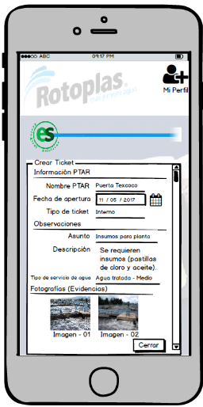

**Figura 1.20 Pantalla visualización ticket**

2.4.2 Ver ticket (s)

En esta acción se visualizaran los reportes que el operador ha levantado, siempre y cuando algún usuario de atención a clientes no lo haya tomado para su gestión inmediatamente ya que el reporte se crea en etapa de Ingreso, el proceso para ver dichos ticket es el siguiente:

Al dar clic en el botón Ver ticket(s) del menú general del operador (Figura 1.6) desplegará una pantalla siguiente con los reportes creados por el operador en el que se contendrán los valores:

* **No. de ticket**, folio del sistema generado
* **Asunto**, este último va concatenado con los campos asunto principal y asunto secundario
* Link **Ver** que al ser presionado permitirá solo visualizar el reporte levantado en una siguiente pantalla.

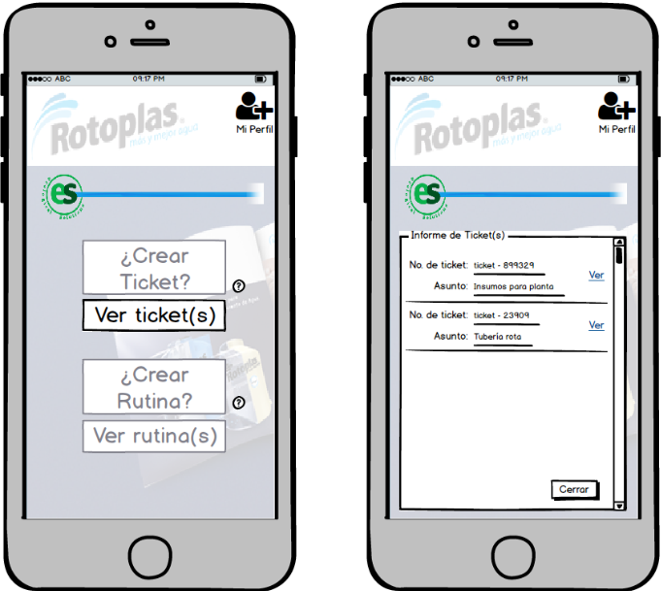

**Figura 1.21 Proceso ver ticket(s)**

Al final de la sección de Informe de ticket(s) se tiene un botón **Cerrar** en donde al ser presionado llevara a la pantalla del menú general del operador dentro de la aplicación.

Desarrollo 2.5. Carga de fotografías

La función de este proceso se encuentra involucrada en la mayoría de los procesos de la aplicación, para la funcionalidad de esta sección se deberá ejecutar el proceso de la siguiente forma:

Todos los procesos tendrán activada la misma acción como se muestra en la siguiente imagen:

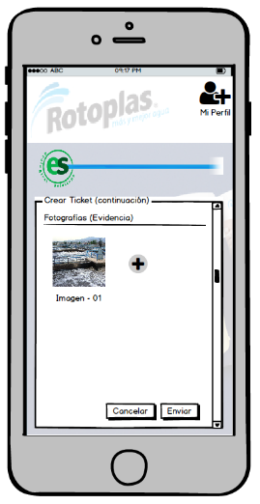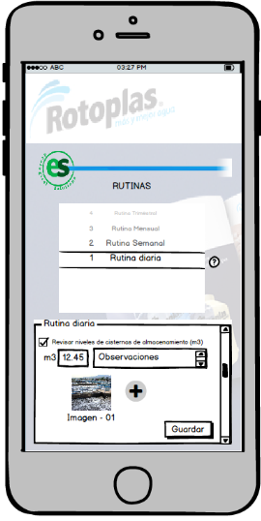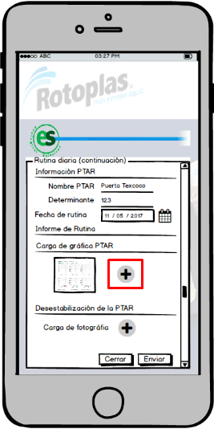

**Figura 1.20 Ejemplos de carga de fotografías**

Al presionar el símbolo de **+** debe darse acceso a la cámara del celular directamente (ya que ninguna imagen debe ser cargada de la galería de fotografías del dispositivo) y presionar dependiendo el celular en “Capturar fotografía”; está será guardada en la sección correspondiente.

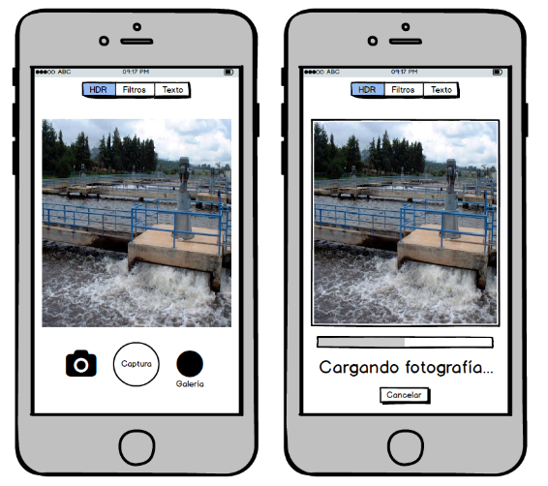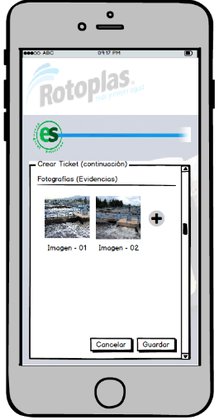

**Figura 1.21 Carga de fotografías**

Dicha fotografía puede ser de igual forma eliminada; en este proceso únicamente se contendrá en una esquina de la foto capturada una **X** (Figura 1.22), que al presionarla alertará si la misma será eliminada y con las acciones **Aceptar** se confirma que sea eliminada y **Cancelar** que al ser presionada regresará a la sección en la que se encuentre para la captura de la imagen.

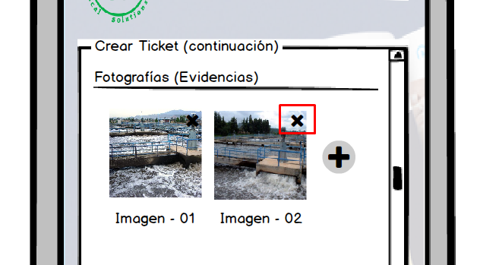

**Figura 1.22 Pantalla eliminación de fotografía**

**Dato**: Cada fotografía al ser almacenada deberá contener la fecha de la captura y su folio correspondiente.